**Atividade para nota de Circuitos digitais**

Como pedido criei um contador com os Circuitos integrados 4518 e 4511 fazendo uma contagem de 0 a 9 com nível de clock baixo, ou seja os valores de saída do circuito integrado 4511 iram mudar apenas em nível de clock baixo, para isso eu devo usar o Enable para acionar o clock, ou seja quando eu aciono o nível alto do Enable e então coloco-o novamente em nível baixo o valores de saída mudam alterando então o resultado.

Veja a segui.

**Ressalto que foi também usado portas lógicas como pedido para a mudança dos valores a seguir nas imagens, para que no momento binário de transição de um valor para o outro apenas quando esse valor fosse verdadeiro. Ou seja, tivesse valor logico 1.**

Quando aciono o nível alto do Enable ele não ativa o clock, porém:

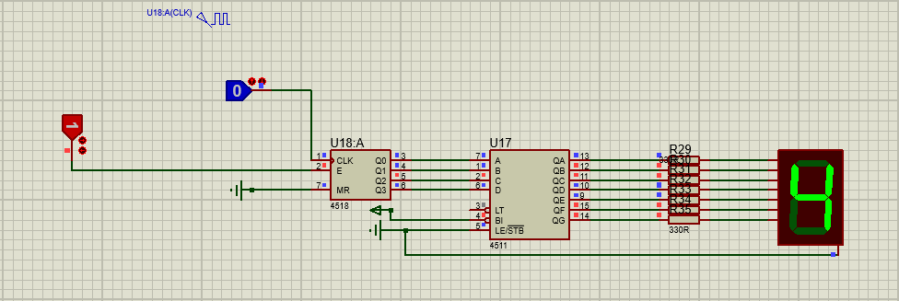

**Quando coloco o Enable em nível baixo novamente eu defino a mudança junto com o nível baixo do clock. Veja.**

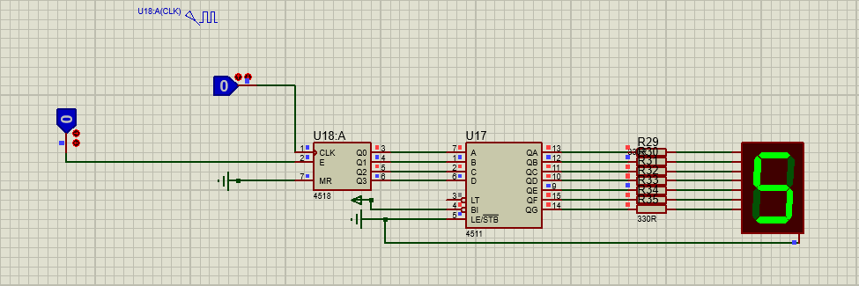

Em seguida criei um contador com dois displays de 0 a 59. Quando o display de contagem até o cinco estiver no cinco e no mesmo momento em que o display de contagem ate 9 mudasse de 9 para o 0 novamente, ou seja estiver com 0 marcado após o valor 9, o display 5 também volta em 0 como em um relógio, ao chegar em 59 ao invés de marcar 60 ele marca 00 e começa a contagem novamente.

Ou seja

58, 59, 00, 01, 02 ... 58, 59, 00 ...

Para isso no momento 9 ou seja em binário 1001 do display de 0-9 o display de 0-5 estará com o nível de mudança de clock baixo ou seja 0 e terá o E do 4518 ativado ou seja o Enable ativado e quando eu mudar o display de 0-9, do momento 9 para 0 o Enable recebe zero e o clock pulsa no display de 0-5 contando um para o mesmo.

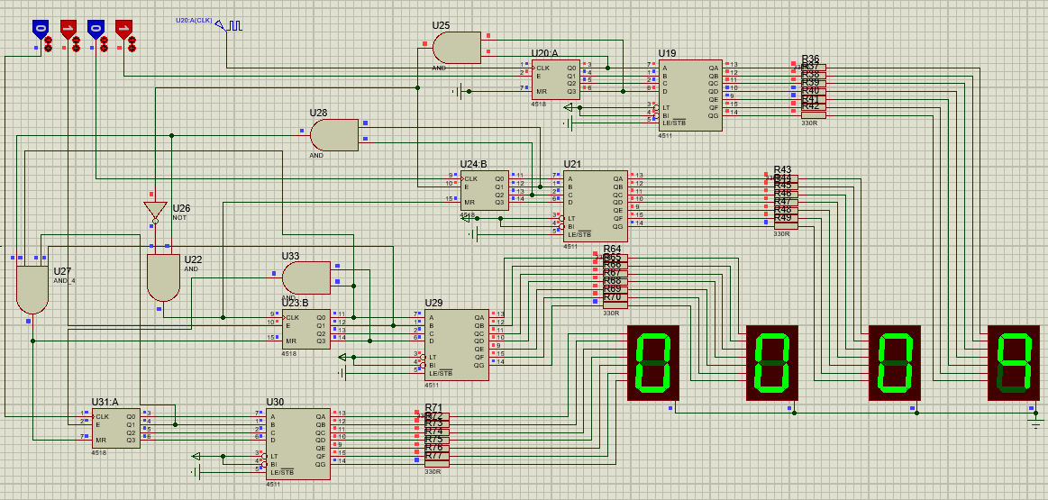

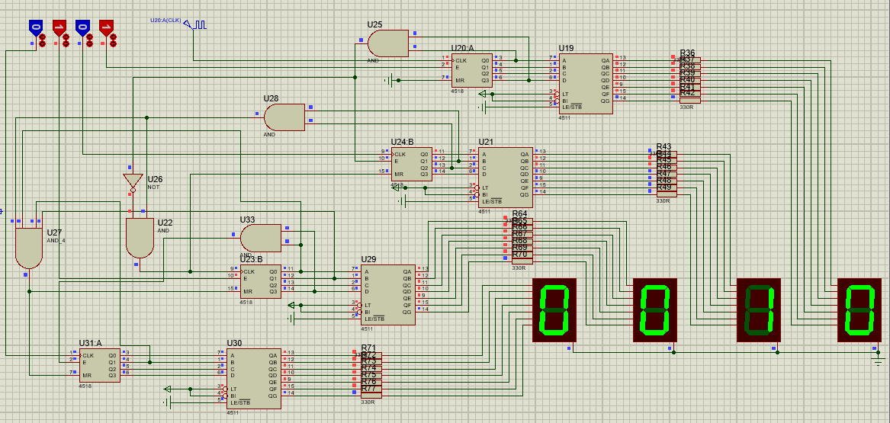

Então eu tenho 1001 e o Enable ativados ou em nível alto, quando voltar para o 0000 o Enable é desativado e o clock recebe o pulso pois o mesmo (CLK) no 4518 está para mudar os valores de saída com nível baixo, ou seja, em 0.

**Em seguida o momento em que o 59, muda para 1.**

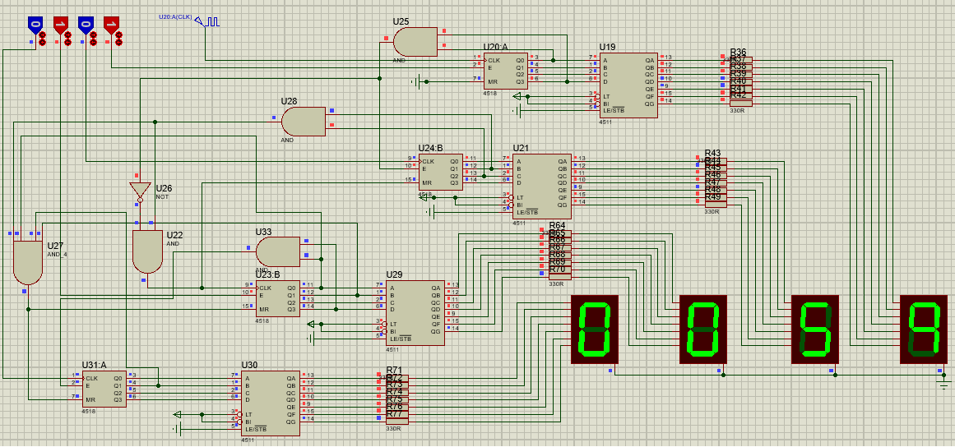

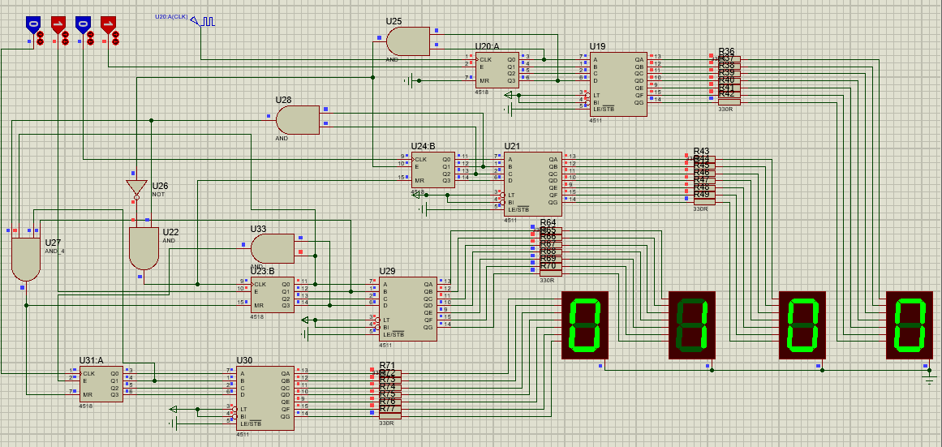

**Em seguida de 9:59 para 10:00.**  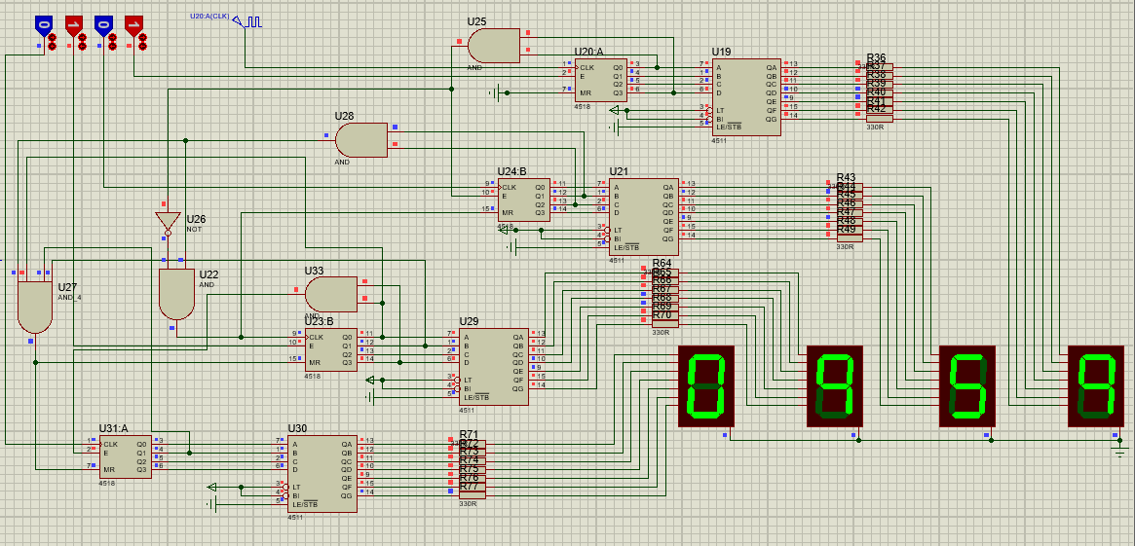

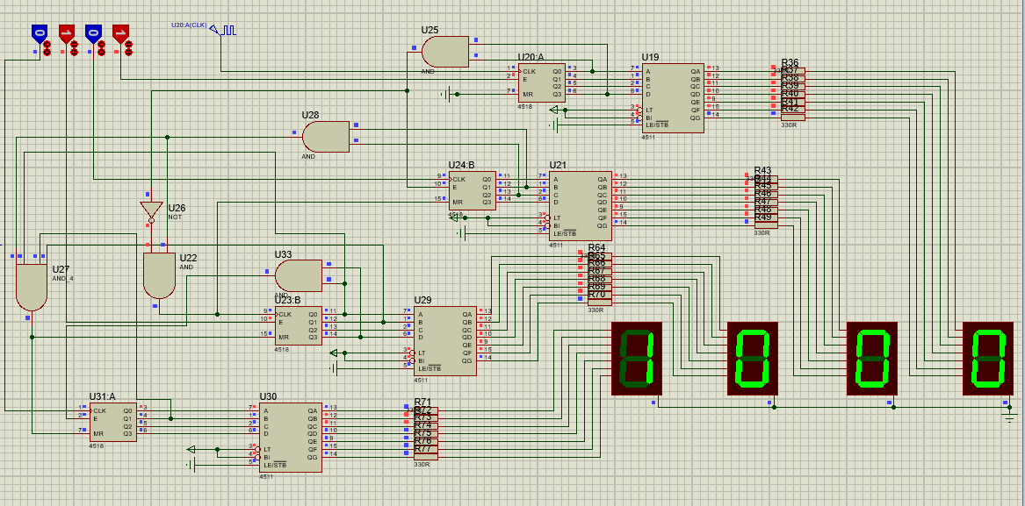

**Em seguida de 23:59 para 00:00**

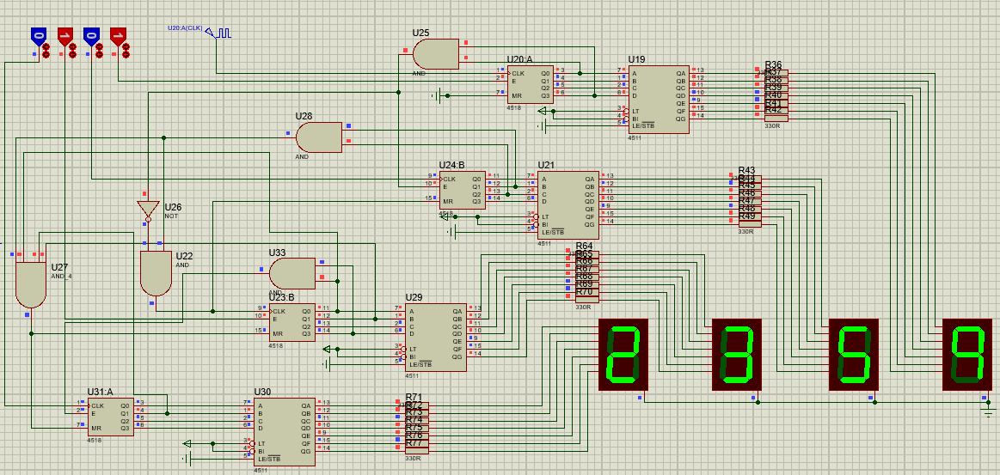

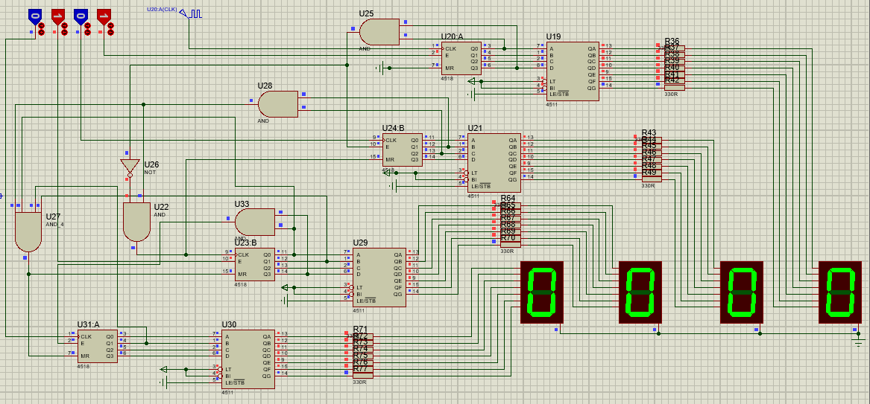

**Para que houvesse as mudanças como deseja do dos números marcados foi usado portas logicas e com duas entradas e uma com 4 entradas.**